

Universidad Peruana de Ciencias Aplicadas

Curso
Tópicos en Ciencias de la Computación

Tema
Regionalización Geográfica de Centros Poblados del Perú mediante K-Means

Docente
Peter Jonathan Montalvo Garcia
Integrantes

Código | Apellidos | Nombres
u20191c439 | Miranda Cardenas | Sofia Gabriel
u201616851 | Olivera Alvarez | Lizbeth Teresita
u202317287 | Ibarra Cabrera | Camila Adriana

2026

Tabla de contenido
1. Planteamiento del Problema 3
1.1 Problema 3
1.2 Técnica 3
1.3 Método 3
1.4 Contexto 3
2. Objetivos 4
2.1 Objetivo general 4
2.2 Objetivos específicos 4
3. Justificación 4
4. Resultados 5
4.1 Datos utilizados 5
4.2 Elección del número de clusters (k) 5
4.3 Clusters obtenidos 6
4.4 Comparación con la división departamental 9
4.5 Cobertura educativa (CON_IE) y capitales (CAPITAL) por cluster 9
5. Conclusiones 10
6. Recomendaciones 11
6.1 Sobre el modelo 11
6.2 Sobre el uso de los resultados 11
7. Anexos 12

1. Planteamiento del Problema

1.1 Problema
¿Se pueden agrupar los centros poblados del Perú en zonas geográficas coherentes usando únicamente su ubicación (longitud, latitud) y su altitud, sin recurrir a las etiquetas administrativas oficiales (departamento)? En otras palabras: ¿la posición y la altitud por sí solas contienen suficiente información para “redescubrir”, de forma automática, una regionalización parecida a la división político-administrativa del país?

1.2 Técnica
Se utiliza K-Means, un único algoritmo de clustering no supervisado, en lugar de combinar varias técnicas. Esta elección es deliberada: mantiene el análisis simple, fácil de explicar y de interpretar, evitando la complejidad adicional de combinar métodos (por ejemplo, clustering jerárquico más K-Means, o ensambles de varios algoritmos).

1.3 Método
- Estandarizar las variables numéricas (longitud XGD, latitud YGD, altitud Z) con StandardScaler, para que ninguna domine la distancia euclidiana por su escala.
- Aplicar el método del codo (k = 2 a 10), midiendo la inercia de cada modelo, y complementarlo con el silhouette score para elegir un número de clusters (k) justificado y no arbitrario.
- Ajustar el modelo K-Means final con el k elegido e interpretar los centroides resultantes (en unidades reales, no estandarizadas), asignando a cada cluster un nombre geográfico descriptivo.
- Comparar los clusters obtenidos contra los departamentos reales, tanto de forma descriptiva (tabla cruzada) como cuantitativa (Adjusted Rand Index y Normalized Mutual Information).
- Explorar, sin incluirlas en el clustering, si variables adicionales del diccionario (CON_IE: cuenta con institución educativa; CAPITAL: es capital de distrito/provincia/departamento) muestran patrones diferenciados entre los clusters encontrados , una justificación calculada sobre el propio dataset, sin depender de fuentes externas.
- Visualizar los resultados con GNU Plot: cuatro gráficos 2D/3D del clustering geográfico (codo, mapa de clusters, tamaño de cada cluster, dispersión 3D) más un quinto gráfico dedicado a la brecha de cobertura educativa encontrada entre clusters.

1.4 Contexto
El análisis se enmarca en la geografía computacional y la regionalización automática a partir de datos abiertos oficiales. Se usa el shapefile real CP_P.shp del INEI/IGN, que sigue la estructura documentada en el diccionario DICCIONARIO_CP_P (columnas DEP, PROV, DIST, NOMCP, CAPITAL, CON_IE, NIVEL, Z, XGD, YGD), y contiene 153,400 centros poblados a nivel nacional.

2. Objetivos

2.1 Objetivo general
Evaluar si un algoritmo de clustering simple (K-Means), aplicado únicamente a coordenadas geográficas y altitud, es capaz de regionalizar los centros poblados del Perú de forma coherente con la división departamental real, usando el shapefile oficial del INEI/IGN.

2.2 Objetivos específicos
- Preparar el dataset real de centros poblados (INEI/IGN) y ajustar el modelo K-Means con el número óptimo de clusters, determinado mediante el método del codo y el silhouette score.
- Interpretar geográficamente los clusters resultantes (centroides, tamaño y nombres descriptivos) y validarlos cuantitativamente frente a la división departamental oficial mediante tabla cruzada, Adjusted Rand Index y Normalized Mutual Information.
- Determinar, como evidencia propia del proyecto, si la cobertura de instituciones educativas (CON_IE) y la condición de capital varían de forma diferenciada entre clusters, sin haber usado estas variables en el clustering.
- Visualizar los resultados en gráficos GNU Plot 2D y 3D, incluyendo uno dedicado a la brecha de cobertura educativa, para facilitar su interpretación y comunicación.

3. Justificación
La desigualdad en el acceso a servicios educativos es uno de los problemas estructurales más persistentes en el Perú, y su distribución territorial rara vez sigue los límites político-administrativos con los que usualmente se diseñan las políticas públicas. Un departamento, provincia o distrito puede combinar internamente zonas con condiciones geográficas muy distintas, desde valles densamente poblados hasta centros poblados dispersos en altura, lo que dificulta identificar con precisión dónde se concentra realmente la brecha educativa cuando el análisis se hace únicamente por unidad administrativa.
A nivel nacional, el 88.1% de las instituciones educativas de nivel primaria en el Perú presenta infraestructura inadecuada, y en educación inicial esta cifra varía entre 76.9% en el departamento de La Libertad y 93.9% en Loreto (Ministerio de Educación del Perú [MINEDU], 2024). Esta desigualdad se confirma en el acceso, pues la proporción de estudiantes de secundaria no matriculados respecto a la demanda potencial va de 3.8% en Moquegua a 16.1% en Loreto, más de cuatro veces de diferencia entre el departamento con mejor y peor cobertura (MINEDU, 2024). Sin embargo, estas cifras oficiales se agregan a nivel departamental, lo que oculta la variación geográfica real dentro de cada departamento. En ese contexto, contar con una regionalización basada en la geografía real del territorio, y no solo en el límite departamental, permite aproximarse con mayor precisión a dónde se concentra efectivamente la brecha educativa.
K-Means se eligió por ser simple, ampliamente interpretable y computacionalmente eficiente: el pipeline completo ,incluyendo la búsqueda de k entre 9 valores, procesa los 153,400 centros poblados en menos de un minuto, lo que lo vuelve una línea base razonable antes de intentar algoritmos más complejos (como DBSCAN o clustering espectral, mencionados en las recomendaciones).
Finalmente, usar el shapefile real del INEI/IGN en lugar de datos sintéticos da validez práctica a los resultados. La justificación del proyecto no depende de ninguna fuente o noticia externa: la brecha de cobertura educativa entre clusters (sección 4.5) se calcula directamente sobre el dataset real de centros poblados, usando columnas (CON_IE, CAPITAL) que no participaron en el clustering , por lo que cualquier diferencia encontrada entre clusters es evidencia genuina, no un artefacto del propio modelo.

4. Resultados

4.1 Datos utilizados
Se trabajó con los 153,400 registros del shapefile CP_P.shp del INEI/IGN, a nivel nacional. De ellos, 69 registros (0.04% del total) no tienen departamento (DEP) asignado; dado su peso marginal, se mantuvieron en el clustering en vez de descartarlos. El dataset cubre 25 departamentos (incluye Callao; Lima Metropolitana y Lima provincias comparten la etiqueta LIMA).

4.2 Elección del número de clusters (k)
Se probaron valores de k entre 2 y 10, registrando la inercia y el silhouette score de cada modelo (Tabla 1). La inercia cae con fuerza entre k=2 y k=4, y luego se aplana, formando el “codo” clásico. Restringiendo la búsqueda del mejor silhouette al rango interpretable de 3 a 6 clusters (menos de 3 no distingue bien la geografía del país; más de 6 es difícil de explicar), k=4 resulta ganador, con un silhouette de 0.444 , el más alto de todo el rango 2-10, no solo del rango restringido.
k | Inercia | Silhouette score
2 | 209,640.35 | 0.468
3 | 144,013.13 | 0.410
4 | 105,336.58 | 0.444
5 | 82,093.23 | 0.419
6 | 71,093.78 | 0.390
7 | 60,363.08 | 0.403
8 | 52,130.75 | 0.406
9 | 47,469.81 | 0.364
10 | 43,946.72 | 0.346
Tabla 1. Inercia y silhouette score por número de clusters (k = 2 a 10).
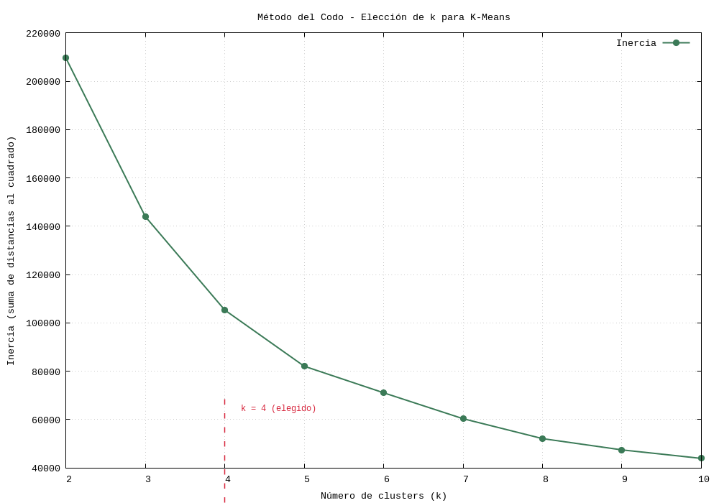
Figura 1. Método del codo , inercia vs. número de clusters, con k = 4 señalado.

4.3 Clusters obtenidos
Con k = 4, los clusters resultantes se resumen en la Tabla 2, con un nombre geográfico descriptivo asignado según su ubicación y altitud.
Cl. | Nombre | Departamentos dominantes | N° centros poblados | % total | Altitud media (m)
0 | Sierra sur | Puno, Cusco, Ayacucho | 54,580 | 35.6% | 3,891
1 | Norte del país | Cajamarca, San Martín, Piura | 32,465 | 21.2% | 1,086
2 | Sierra centro | Áncash, Huancavelica, Huánuco | 46,884 | 30.6% | 3,590
3 | Centro-costa | Lima, Ica, Junín | 19,471 | 12.7% | 736
Tabla 2. Resumen de los 4 clusters: nombre, tamaño, porcentaje del total, altitud media del centroide y departamentos dominantes.
Geográficamente, los clusters no separan de forma limpia costa, sierra y selva, sino que se organizan como franjas orientadas noroeste-sureste combinadas con altitud: Sierra sur y Sierra centro agrupan la sierra alta del país (dividida en un bloque sur y uno centro-norte), mientras que Norte del país y Centro-costa agrupan zonas de menor altitud. Como consecuencia, algunos departamentos quedan partidos entre dos clusters: Lima tiene 5,518 centros poblados en el cluster Sierra centro y 4,425 en Centro-costa; Junín se reparte de forma similar (5,203 en Sierra centro, 1,873 en Centro-costa).
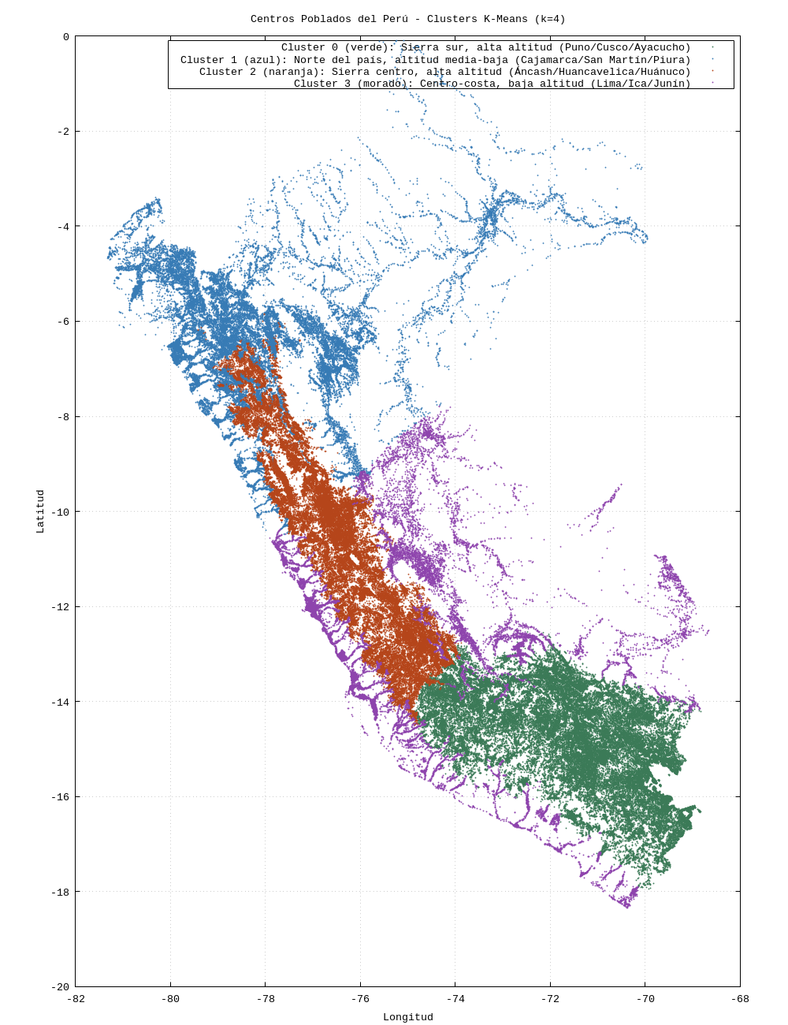
Figura 2. Mapa de centros poblados coloreados por cluster K-Means (k = 4).
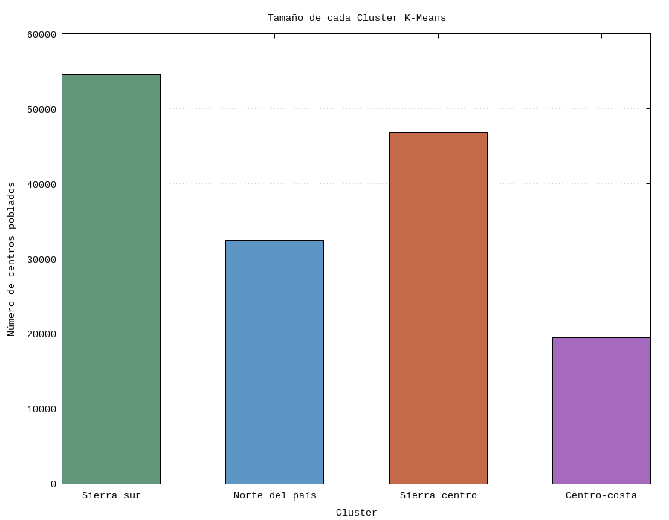
Figura 3. Tamaño (número de centros poblados) de cada cluster.
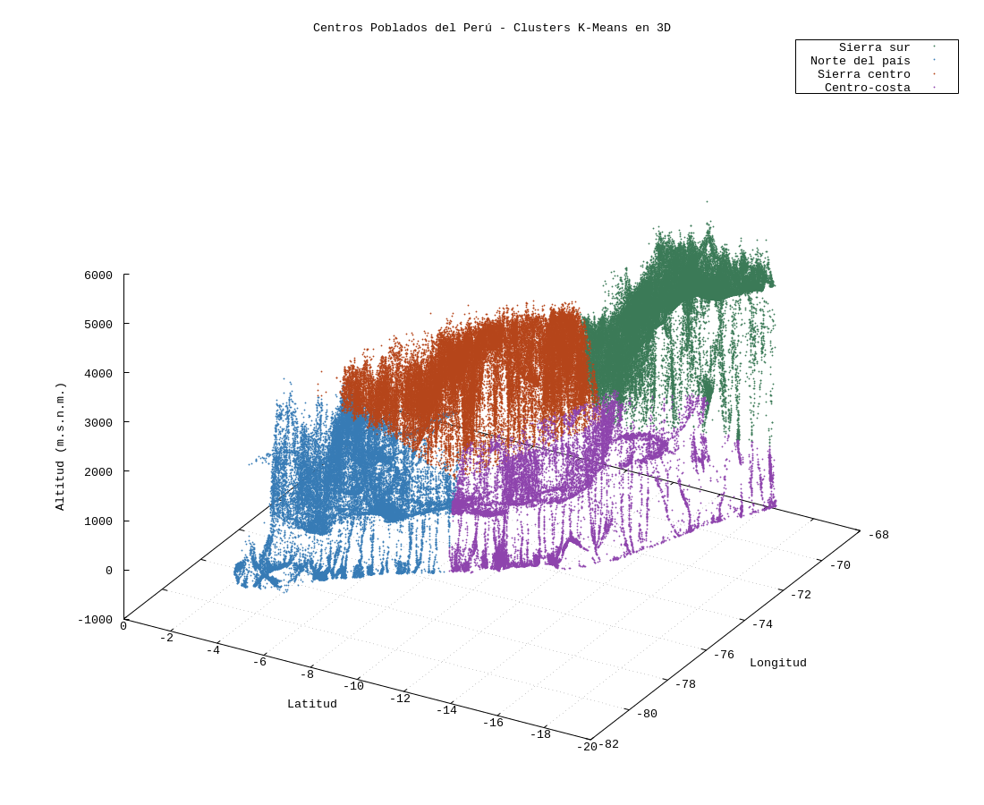
Figura 4. Dispersión 3D (longitud, latitud, altitud) coloreada por cluster.

4.4 Comparación con la división departamental
El acuerdo formal entre el cluster asignado y el departamento real (DEP) es moderado: Adjusted Rand Index ≈ 0.199 y Normalized Mutual Information ≈ 0.442. Un valor moderado ,ni cerca de 0 ni cerca de 1, es justamente lo esperado: K-Means agrupa por geografía real, no por límite administrativo, así que no debería coincidir perfectamente con DEP; si coincidiera, el clustering no estaría aportando nada nuevo frente a la división ya existente. Esto confirma numéricamente lo observado en los mapas: K-Means, usando solo 3 variables numéricas, captura una porción real pero parcial de la estructura departamental, y de hecho distingue variación dentro de un mismo departamento (no solo entre departamentos).

4.5 Cobertura educativa (CON_IE) y capitales (CAPITAL) por cluster
CON_IE (¿cuenta con institución educativa?) y CAPITAL (¿es capital de distrito, provincia o departamento?) no se usaron para calcular los clusters , solo se usaron XGD, YGD y Z. Por eso, si aparecen diferencias marcadas entre clusters, es evidencia de que el cluster geográfico está capturando algo real y útil más allá de longitud/latitud/altitud (Tabla 3).
Cl. | Nombre | % con institución educativa (CON_IE) | % que son alguna capital (CAPITAL)
0 | Sierra sur | 12.7% | 0.85%
1 | Norte del país | 39.8% | 1.64%
2 | Sierra centro | 17.5% | 1.26%
3 | Centro-costa | 29.4% | 1.48%
Tabla 3. Porcentaje de centros poblados con institución educativa (CON_IE) y que son alguna capital (CAPITAL), por cluster.
CON_IE varía de forma marcada entre clusters: de 12.7% en Sierra sur (la de mayor altitud) a 39.8% en Norte del país (altitud media) , una brecha de 27.1 puntos porcentuales entre el cluster mejor y peor atendido, cerca del triple. Esta brecha sugiere que la altitud/aislamiento geográfico capturado por el cluster se relaciona con la cobertura educativa. CAPITAL, en cambio, es casi uniforme entre clusters (0.85% a 1.64%), porque las capitales están distribuidas proporcionalmente por todo el territorio.
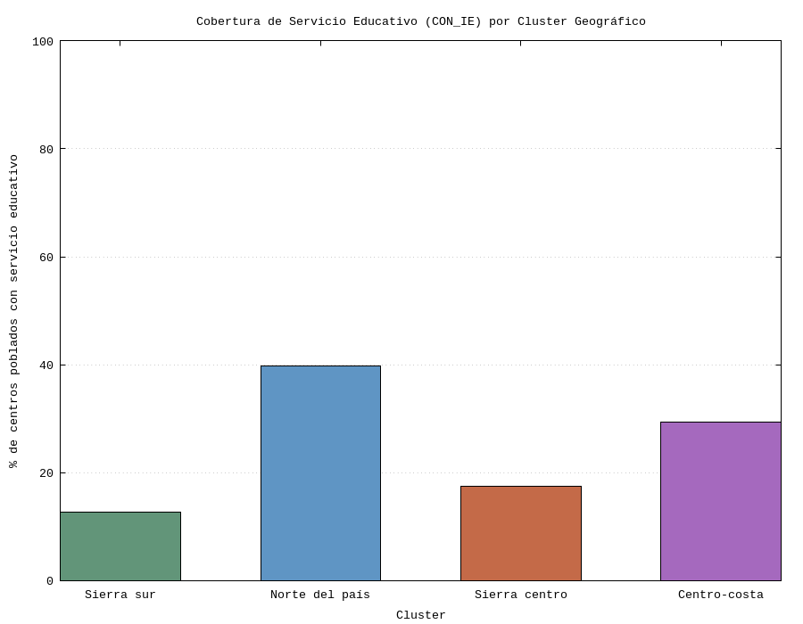
Figura 5. Cobertura de servicio educativo (CON_IE) por cluster geográfico , brecha de 27.1 puntos porcentuales entre Sierra sur y Norte del país.

5. Conclusiones
• El cluster más grande es también el peor atendido en educación. Sierra sur (Puno, Cusco, Ayacucho) no es un cluster marginal: concentra 54,580 centros poblados, el 35.6% del total nacional ,más que cualquier otro cluster ,y al mismo tiempo tiene la cobertura de instituciones educativas más baja de los cuatro (12.7%). La combinación de "grupo más numeroso" y "peor atendido" no es evidente mirando departamentos por separado (Puno, Cusco y Ayacucho no comparten fronteras administrativas ni suelen analizarse como una sola unidad), y solo aparece al regionalizar por geografía y altitud.
• La altitud no explica toda la brecha educativa. Norte del país (altitud media 1,086 m) y Centro-costa (736 m) están ambos muy por debajo de los ~3,500-3,900 m de los dos clusters serranos, pero difieren en 10.4 puntos porcentuales de cobertura (39.8% vs. 29.4%). Si la altitud fuera el único factor, ambos deberían parecerse; la diferencia sugiere que otras variables ,densidad poblacional, cercanía a capitales regionales, conectividad vial, también pesan, y quedan fuera del alcance de este modelo de 3 variables.
• Lima y Junín se dividen entre dos clusters, y no de la misma forma. Lima reparte sus centros poblados casi a la mitad entre Sierra centro (5,518, 55.5%) y Centro-costa (4,425, 44.5%); Junín, en cambio, es mayoritariamente Sierra centro (5,203, 73.5%) frente a un Centro-costa minoritario (1,873, 26.5%). Un programa organizado estrictamente "por departamento" trataría a ambos como unidades homogéneas, cuando en realidad cada uno se reparte de forma distinta entre alta montaña y valle/litoral bajo.
• El modelo ni copia ni ignora la división departamental y eso es lo esperable. Adjusted Rand Index ≈ 0.199 y Normalized Mutual Information ≈ 0.442 significan, en términos prácticos, que el cluster geográfico comparte una porción moderada de información con el departamento (DEP), pero no lo reproduce. Un valor cercano a 1 habría sido señal de que el clustering no aporta nada nuevo frente al mapa político ya existente; un valor cercano a 0 habría sido ruido. El resultado obtenido es el punto medio esperado de una regionalización basada en geografía real.
• k = 4 se sostiene incluso frente a la opción más simple. k=2 tiene el silhouette más alto de toda la tabla (0.468), pero agruparía todo el país en solo dos bloques, sin distinguir siquiera sierra de costa , inútil para el objetivo del análisis. Dentro del rango de 3 a 6 clusters donde el resultado sigue siendo interpretable, k=4 gana con holgura (0.444 frente a 0.410, 0.419 y 0.390), y coincide con el punto donde la curva de inercia deja de caer con fuerza: dos criterios independientes apuntan al mismo valor.

6. Recomendaciones

6.1 Sobre el modelo
- Incorporar CON_IE (y variables derivadas de NIVEL) como feature adicional del clustering, dado que ya muestra variación fuerte entre los clusters actuales (12.7%-39.8%, brecha de 27.1 pp); priorizarla sobre CAPITAL, que está casi uniforme (0.85%-1.64%) y probablemente aportaría poca señal adicional.
- Repetir el pipeline con una proyección UTM (o distancia haversine) en lugar de grados geográficos, para que una unidad de distancia signifique lo mismo en longitud y en latitud a estas latitudes; esto podría acercar los clusters a las franjas costa/sierra/selva.
- Probar algoritmos que no asuman clusters convexos (DBSCAN, HDBSCAN o clustering espectral) y comparar su Adjusted Rand Index / Normalized Mutual Information contra el de K-Means, dado que la geografía real es alargada y no convexa.
- Evaluar la estabilidad del resultado con distintas semillas (random_state) o submuestras (bootstrap), para conocer qué tan robustos son k = 4 y los límites entre clusters.
- Evaluar el efecto de mantener vs. descartar los 69 registros sin departamento asignado; dado su peso marginal (0.04%), no se espera que cambien los resultados, pero es una verificación rápida y barata.

6.2 Sobre el uso de los resultados
- Usar los clusters resultantes (Sierra sur, Sierra centro, Norte del país, Centro-costa) como variable de agrupación para análisis posteriores; la brecha de CON_IE encontrada (12.7% vs. 39.8%, 27.1 puntos porcentuales) es un primer ejemplo concreto de este tipo de análisis y sugiere profundizar por cluster, no solo por departamento, al estudiar acceso a servicios.
- Si el objetivo es apoyar decisiones de política pública (por ejemplo, focalización de inversión en infraestructura educativa en el cluster Sierra sur, el peor atendido), complementar esta regionalización automática con criterios administrativos existentes (UGEL, redes educativas) en vez de reemplazarlos, ya que el clustering agrupa por geografía y altitud, no por gestión territorial.
- Actualizar el análisis cuando el INEI/IGN publique una versión más reciente del shapefile, y volver a ejecutar el pipeline completo (ya parametrizado en K_FINAL, sin valores fijos) para verificar si la estructura de clusters y la brecha de cobertura educativa se mantienen.

7. Anexos
Anexo A. Link del repositorio de GitHub
https://github.com/SofiaGMiranda/PC1_team01_Topicos_en_CC.git

